Содержание

Раздел | Стр.
1. Область применения………………………………………………………………… | 2
2. Общие положения…………………………………………………………………… | 2
3. Нормативные документы | 3
4. Организация и технология выполнения работ по монтажу строительных лесов, мероприятия по охране труда…………………………………………………………. | 3
4.1. Технологическая последовательность монтажа лесов строительных приставных хомутовых ЛСПХ-60…………………………………………………….. | 6
4.2. Технологическая последовательность монтажа лесов строительных клиновых ЛСК-60……………………………………………………………………… | 11
5. Организация и технология ведения работ со строительных лесов, мероприятия по охране труда………………………………………………………………………… | 18
6. Организация и технология демонтажа строительных лесов, мероприятия по охране труда……………………………………………………………………………. | 23
7. Требования к комплектной поставке элементов лесов…………………………… | 25
8. Требования к качеству устройства лесов………………………………………….. | 25
9. Калькуляция затрат труда на устройство лесов…………………………………… | 26
Приложение 1. Схемы складирования элементов строительных лесов……………. | 28
Приложение 2. Схема строповки элементов строительных лесов………………….. | 29
Приложение 3 .План установки строительных лесов……………………………….
Приложение 4. Схема анкерного крепления строительных лесов к конструкции здания, сечения…………………………………………………………………………
Приложение 5. Паспорта на леса……………………………………………………
Лист ознакомления

- ОБЛАСТЬ ПРИМЕНЕНИЯ
Настоящая технологическая карта является составной частью Проекта производства работ на комплекс работ по устройству фасадов и предназначена для выполнения работ по монтажу строительных лесов для организации рабочих мест на высоте, работы со строительных лесов, а также демонтажа строительных лесов и определяет состав операций, их последовательность, требования к качеству, трудоемкость, ресурсы и мероприятия по охране труда.
- ОБЩИЕ ПОЛОЖЕНИЯ
При производстве работ по устройству фасадных конструкций на объекте строительства: «Многоквартирный дом со встроенными помещениями и подземной автостоянкой» расположенном по адресу: г. Санкт-Петербург, Петровский проспект, д. 11, лит. А (строительный корпус №1, №2), применяются леса хомутовые ЛСПХ-60 (усиленные) и клиновые ЛСК-60.
В связи с совмещенностью строительных процессов по устройству гидроизоляции стилобатной части, работ по выполнению благоустройства и производством фасадных работ, возможна установка строительных лесов на металлическую конструкцию, устанавливаемую по периметру наружных и внутренних фасадов корпуса №1 и по периметру наружных фасадов корпуса №2. Металлическая конструкция проектируется отдельно, расчеты и указания по её монтажу не входит в состав данной технологической карты. Кроме этого также допускается возможность установки лесов на подготовленное основание.
Поверхность грунта, на которую устанавливаются строительные леса, должна быть очищена от мусора, спланирована (выровнена и утрамбована) с обеспечением отвода с нее поверхностных вод и передана Генподрядчиком представителям ООО «КАПИТАЛ» по акту передачи фронта работ. В тех случаях, когда невозможно выполнить эти требования, строительные леса оборудуются регулируемыми опорами для обеспечения горизонтальности установки или временными опорными сооружениями, обеспечивающими горизонтальность установки строительных лесов.
Строительные леса устанавливаются в соответствии с планами установки, представленными в Приложении 3 к настоящей технологической карте.
Приставные строительные леса должны иметь достаточное количество креплений к конструкции здания. Места крепления указаны в Приложении 4 к настоящей технологической карте.
Строительные леса, расположенные вблизи проездов транспортных средств, должны быть ограждены отбойными брусами с таким расчетом, чтобы они находились на расстоянии не ближе 0,6 м от габарита транспортных средств.
При организации массового прохода людей в непосредственной близости от строительных лесов места прохода людей должны быть оборудованы сплошным защитным навесом, а фасад лесов закрыт защитной сеткой с ячеей размером не более 5 x 5 мм.
К работам по монтажу строительных лесов, работе со строительных лесов, а также к работам по демонтажу лесов могут быть допущены только работники прошедшие:
- обязательные предварительные (при поступлении на работу) и периодические (в течение трудовой деятельности) медицинские осмотры (обследования) для признания годными к выполнению работ в порядке, установленном Минздравсоцразвития России;
- обучение безопасным методам и приемам выполнения работ, инструктаж по охране труда, стажировку на рабочем месте и проверку знаний требований охраны труда;
- обучение и проверку знаний безопасных методов и приемов выполнения работ на высоте.
Работники, занятые работами по монтажу строительных лесов, работе со строительных лесов, а также работами по демонтажу лесов обязаны иметь при себе удостоверение о допуске к работам на высоте. Удостоверение должно постоянно находиться при работнике во время выполнения им служебных обязанностей и предъявляться по требованию должностных лиц организации, осуществляющих контроль за соблюдением трудового законодательства у работодателя, а также должностных лиц, осуществляющих государственный надзор за соблюдением трудового законодательства.
В местах подъема работников на леса и подмости должны размещаться плакаты с указанием схемы их размещения и величин допускаемых нагрузок, а также схемы эвакуации работников в случае возникновения аварийной ситуации.
- НОРМАТИВНЫЕ ДОКУМЕНТЫ
Настоящая технологическая карта разработана с учетом следующих нормативных документов:
- СП 48.13330.2011 «Организация строительства»;
- МДС 12-29.2006 Методические рекомендации по разработке и оформлению технологической карты;
- МДС 12-25.2006 Леса строительные. Монтаж, расчет, эксплуатация;
- Правила по охране труда в строительстве, утв. приказом Минтруда РФ от 01.06.2015 г. № 336н;
- Правила по охране труда при работе на высоте, утв. приказом Минтруда РФ от 28.03.2014 г. № 155н (в редакции приказа Минтруда РФ от 17.06.2015 г. № 383н);
- ГОСТ 24258-88 Средства подмащивания. Общие технические условия;
- ГОСТ 27321-87 Межгосударственный стандарт. Леса стоечные приставные для строительно-монтажных работ. Технические условия;
- СНиП 12-03-2001 Безопасность труда в строительстве. Часть 1. Общие требования;
- СНиП 12-04-2002 Безопасность труда в строительстве. Часть 2. Строительное производство;
- ГОСТ Р 12.4.026-2015 ИУС Цвета сигнальные, знаки безопасности и разметка сигнальная;
- ГОСТ 32489-2013 ИУС 2-2015 Пояса предохранительные строительные. Общие технические условия;
- ОРГАНИЗАЦИЯ И ТЕХНОЛОГИЯ ВЫПОЛНЕНИЯ РАБОТ ПО МОНТАЖУ СТРОИТЕЛЬНЫХ ЛЕСОВ, МЕРОПРИЯТИЯ ПО ОХРАНЕ ТРУДА
До начала работ по монтажу строительных лесов необходимо:
- Установить сигнальные ограждения опасной зоны при монтаже лесов, а также обозначить опасную зону знаками безопасности в соответствие с ГОСТ Р 12.4.026-2001 ССБТ. Цвета сигнальные, знаки безопасности и разметка сигнальная.
- Подготовить основание для установки лесов, установить металлическую конструкцию по периметру фасадов согласно разработанной для этого схеме.
Размер опасной зоны зависит от высоты, на которую собираются строительные леса и определяется по таблице из Приложения N 11 к Правилам по охране труда при работе на высоте, утвержденным приказом Минтруда России от 28 марта 2014 г. N 155н (в редакции приказа Минтруда РФ от 17.06.2015 г. № 383н).

Таблица 1. Расстояние отлета грузов, предметов в зависимости от высоты падения

Высота возможного падения груза (предмета), м | Минимальное расстояние отлета перемещаемого (падающего) груза (предмета), м
Высота возможного падения груза (предмета), м | перемещаемого краном груза в случае его падения | предметов в случае их падения со здания
До 10 | 4 | 3,5
До 20 | 7 | 5
До 70 | 10 | 7

При промежуточном значении высоты возможного падения расстояние отлета определяется интерполяцией.
Границы зон повышенной опасности в местах возможного падения предметов при работах на высоте определяются от крайней точки горизонтальной проекции габарита перемещаемого (падающего) предмета с прибавлением наибольшего габаритного размера перемещаемого (падающего) груза и минимального расстояния отлета предмета при его падении согласно таблице.
- Ознакомить работников, занятых монтажом строительных лесов, с настоящей технологической картой под роспись;
- Оформить наряд-допуск на работы на высоте при монтаже и демонтаже строительных лесов;
- Проконтролировать выполнение мероприятий по охране труда, указанных в наряде-допуске на монтаж лесов, наличии, исправности и совместимости средств индивидуальной и коллективной защиты от падения с высоты;
- Проконтролировать наличие необходимого инструмента, оснастки, а также комплектности строительных лесов, исправности их элементов, указать места складирования элементов строительных лесов;
- На время монтажа и демонтажа лесов электрические провода, расположенные ближе 5 м от лесов, обесточивают;
- Во время грозы и при скорости ветра более 10 м/с монтаж/демонтаж лесов и работы с лесов не производятся.
К работам на лесах, а также к работам по монтажу/демонтажу строительных лесов, допускаются работники, обеспеченные средствами индивидуальной защиты в соответствии с Нормами выдачи, в том числе средствами защиты от падения с высоты.
Все лица, находящиеся на строительной площадке обязаны носить защитные каски.

Страховка работников при монтаже строительных лесов:
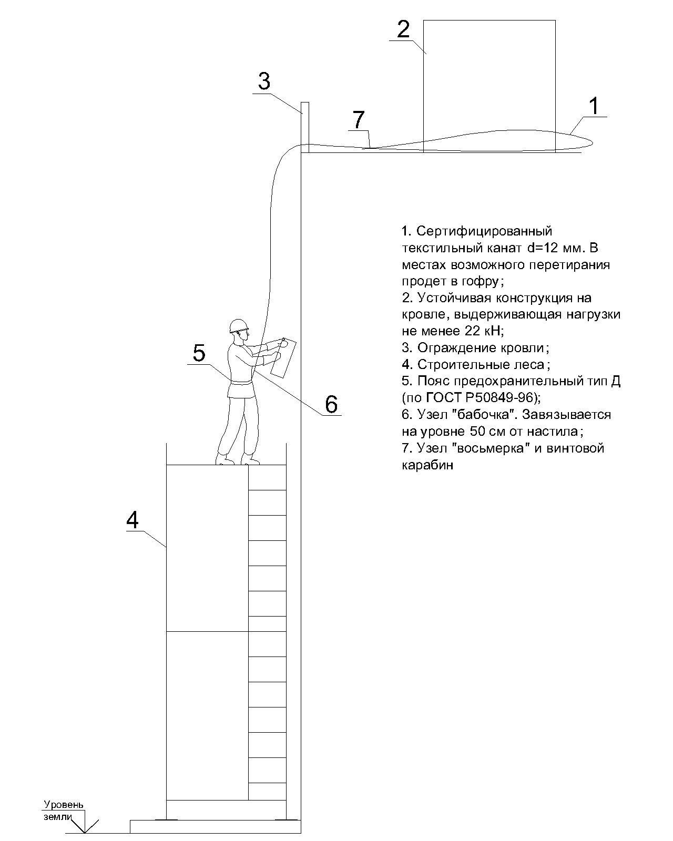
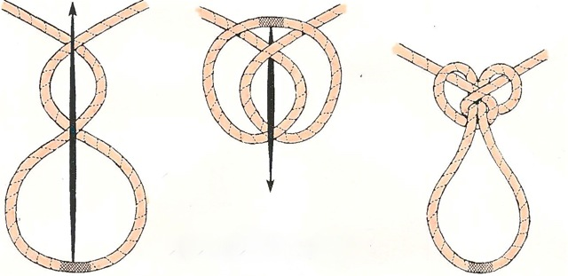
Последовательность завязывания узла «бабочка»

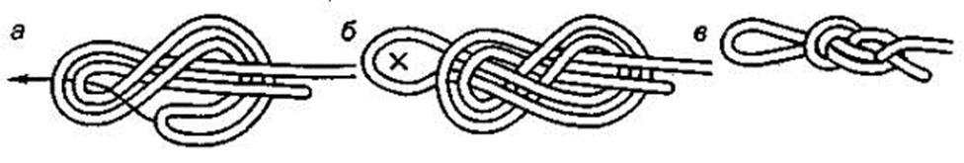

Последовательность завязывания узла «восьмерка»
  - ТЕХНОЛОГИЧЕСКАЯ ПОСЛЕДОВАТЕЛЬНОСТЬ МОНТАЖА ЛЕСОВ СТРОИТЕЛЬНЫХ ПРИСТАВНЫХ ХОМУТОВЫХ ЛСПХ-60
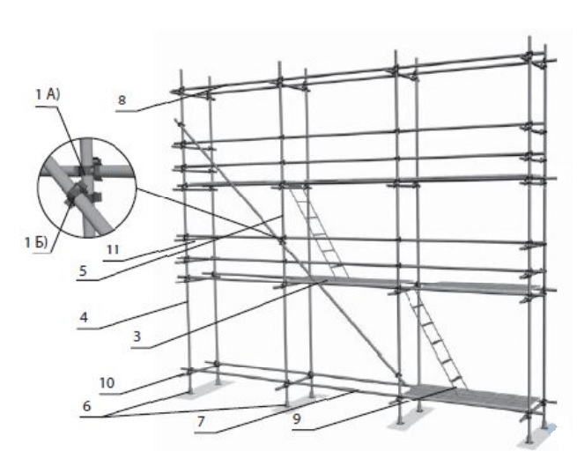

Рис. 1. Конструктивные элементы применяемых лесов строительных приставных
хомутовых ЛСПХ-60

1А – хомут неповоротный;
1Б – хомут поворотный;
3 – щит настила;
4, 5 – вертикальные стойки;
6 – опорные пяты (винтовые опоры);
7, 8 – горизонтальные связи;
9 – лестницы с крюками;
10 – поперечины;
11 – торцевые ограждения.

М12
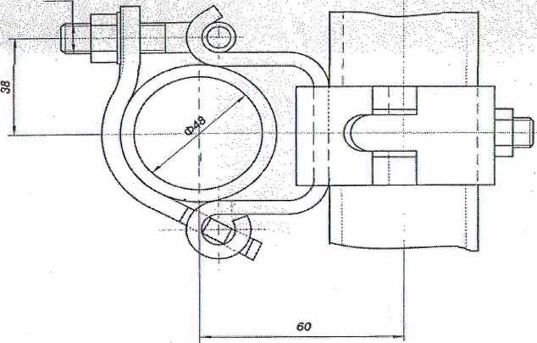
Рис. 2. Схема соединения хомутовых лесов. Неповоротный хомут

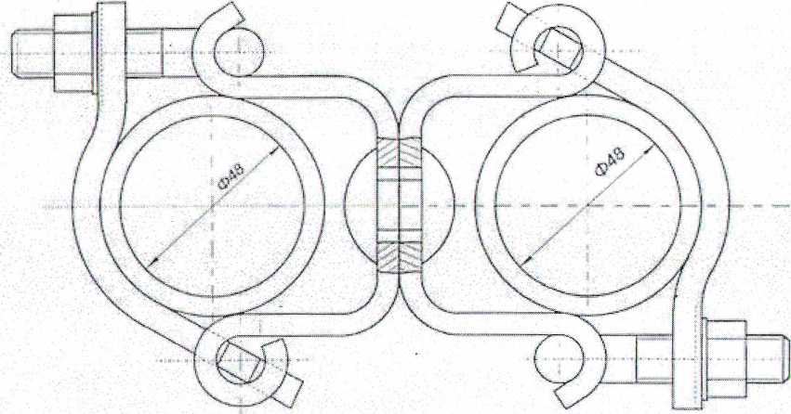

Рис. 3. Схема соединения хомутовых лесов. Поворотный хомут

Технические характеристики:

Нижний ряд стоек опирается на опорные пяты (либо винтовые опоры). Под концы каждой пары стоек лесов в поперечном направлении укладывается цельная (неразрезная) подкладка из доски толщиной не менее 50 мм.
В случае установки лесов на металлическую конструкцию, опорные пяты лесов устанавливаются на швеллер, уложенный по периметру и фиксируются на нем при помощи сварки или болтов для предотвращения смещения стоек.
Выравнивать подкладку с помощью кирпичей, камней, обрезков досок и клиньев не допускается.
Монтаж лесов следует начинать от угла здания.
Монтаж лесов выполняется по ярусам. Высота яруса устанавливается 2 м.
Работы ведутся в одну смену в светлое время суток.
Монтаж первого яруса осуществлять строго по строительному уровню соблюдая горизонтальность установки в продольном и поперечном направлении.
С целью повышения устойчивости лесов стыки стоек должны находиться в разных уровнях, в пределах первого и самого верхнего яруса длинные и короткие стойки чередуются.
При наращивании стоек из труб на патрубках зазор между трубами и патрубками не должен превышать 3 мм.
Настил на ярусах собирается из деревянных щитов, укладываемых на связи.
При установке лесов на регулируемые опоры обязательным условием является соблюдение строгой горизонтальности установки рабочих настилов.
При отделочных работах количество ярусов настилов может соответствовать количеству ярусов конструкции при условии, что суммарная нагрузка на все ярусы не должна превышать допустимую согласно техническим условиям.
При укладке настила проверяются прочность закрепления и отсутствие возможности сдвигов. Зазоры между досками настила принимают не более 10 мм. Выступы досок за поверхность щита не должны превышать 3 мм.
Перила ограждения должны выдерживать сосредоточенную статическую нагрузку 70 кгс, приложенную к ним посередине и перпендикулярно.
Все несущие горизонтальные связи должны выдерживать сосредоточенную статическую нагрузку 130 кгс, приложенную посередине.
Подъем и спуск рабочих на лесах осуществляется по лестницам. Верхний конец лестниц на крюках закрепляется за поперечины, а нижний конец опирается на настил. Обязательным условием установки лестниц является наличие настилов на выходах с лестницы. Лестницы могут быть снабжены перилами. Лестницы должны устанавливаться одновременно с монтажом строительных лесов на расстоянии не более 40 м друг от друга. На лесах длиной менее 40 м устанавливается не менее двух лестниц на один ярус.
Запрещено устраивать проемы для подъема и спуска по лестницам по одной вертикали!
Запрещено в процессе монтажа/демонтажа строительных лесов, а также в процессе выполнения работ со строительных лесов подниматься и спускаться без использования лестниц (по стойкам и связям лесов).
Жесткость и геометрическая неизменяемость конструкции лесов обеспечиваются установкой диагональных связей, соединяемых со стойками и связями хомутами поворотными. Диагонали необходимо устанавливать в разных направлениях.
Каждые четыре яруса (8 м) по краям лесов необходимо устанавливать диагональные связи, которые набираются из двух связей длиной 5,2 м и крепятся к стойкам поворотными хомутами
Для защиты от атмосферных электрических разрядов леса должны быть оборудованы заземлением, соединенным со стойкой при помощи хомутов. Сопротивление заземления лесов должно быть не более 15 Ом. Заземление лесов допускается соединить с контуром молниезащиты здания, при условии, что работы по устройству молниезащиты здания завершены.
При производстве работ на лесах, а также в местах рабочих проходов по строительным лесам высотой 6 м и более должно быть не менее двух настилов: рабочий (верхний) и защитный (нижний).
Надежность затяжки гаек болтов в хомутах должны проверяться руководителем монтажа сразу по окончании монтажа яруса. Достаточность затяжки болтов проверяется пробной заверткой гаек ключом на выдержку. При завертывании гаек на затяжных болтах хомутов вставлять в ключ прокладки запрещается, нельзя также наращивать ручку ключа.

Последовательность сборки лесов строительных хомутовых приставных:
4.1.1. Разложить деревянные подкладки перпендикулярно фасаду здания (при установке лесов на землю. При установке лесов на металлоконструкцию деревянные подкладки не используются);
4.1.2. Установить попарно опорные пяты (винтовые опоры);
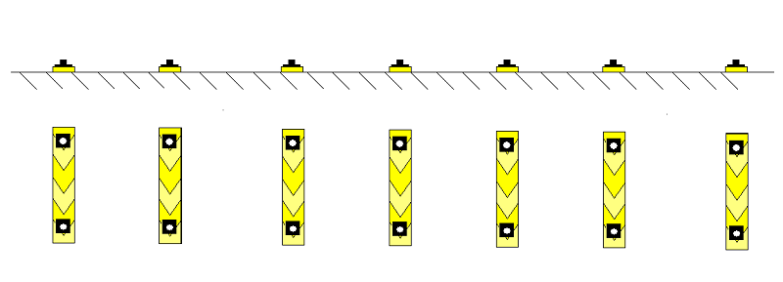
Рис. 4. Установка деревянных подкладок и опорных пят на опорной площадке (при установке лесов от земли)

4.1.3. В опорные пяты или винтовые опоры вставить попарно чередующиеся стойки (длинные - короткие, длинные - короткие) и закрепить хомутами эти стойки с продольными, длинными связями первого яруса и поперечинами.
Продольные длинные связи первого яруса и поперечины первого яруса устанавливаются на уровне 1 м от опорной площадки. При необходимости уложить настилы на продольные связи для последующего монтажа.
Угол между продольными и поперечными элементами должен быть строго 90 градусов.
ВНИМАНИЕ! Горизонтальность установки продольных и поперечных связей, а также вертикальность стоек следует контролировать по строительному уровню!
Монтаж первого яруса должен производиться на всю длину участка лесов.
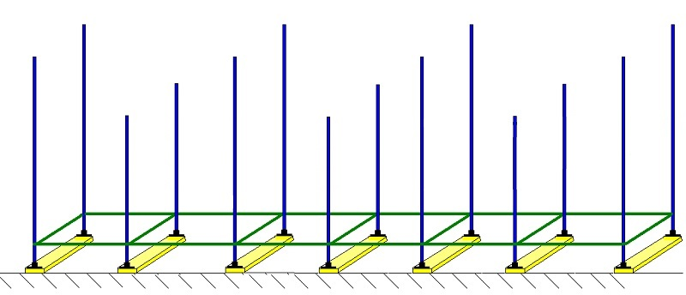
Рис. 5. Установка стоек и поперечин первого яруса

4.1.4. На высоте 2 м нарастить короткие стойки и закрепить их с поперечными и продольными связями второго яруса, чередуя эти связи попарно (короткие – длинные, короткие – длинные) и т.д. На продольные связи уложить щиты настилов. Установить лестницу. Установить ограждения, используя в продольном направлении только длинные связи, а на торах – поперечины.
Ограждения устанавливаются на высоте 1,1 м и 0,5 м от уровня настила соответствующего яруса.
Для предотвращения падения с лесов инструмента и материалов по уровню настила устанавливается отбойная доска шириной 10 см.
4.1.5. Установить анкерные крепления к конструкции здания начиная со второго яруса в соответствии с Приложением 3.
Крайние ряды стоек крепятся не менее, через один ярус по высоте, т.е. через 4 м.
Внутренние ряды стоек крепятся в шахматном порядке не менее, чем через два яруса по высоте и через две стойки по горизонтали.
В верхнем ярусе все ряды стоек крепятся к стене здания. Количество точек крепления должно быть не менее 1 анкера на 25 м² проекции поверхности лесов на фасад здания
4.1.6. Установить диагональные связи.
Важно! Установка анкерных креплений и диагональных связей должна осуществляться одновременно с монтажом ярусов лесов.
4.1.7. Такой порядок монтажа повторить до необходимой высоты лесов.
4.1.8. Установить заземление лесов.
4.1.9. При организации массового прохода людей в непосредственной близости от строительных лесов фасад лесов закрыть защитной сеткой с ячеей размером не более 5 x 5 мм.
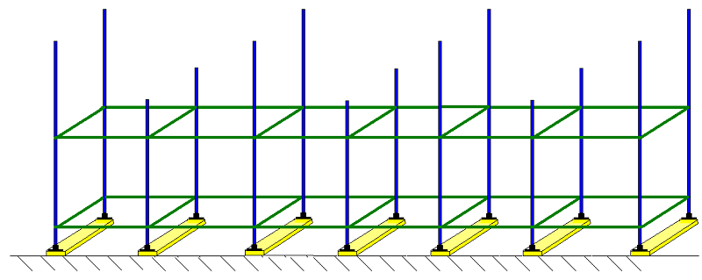
Рис. 6. Установка поперечин 2 яруса
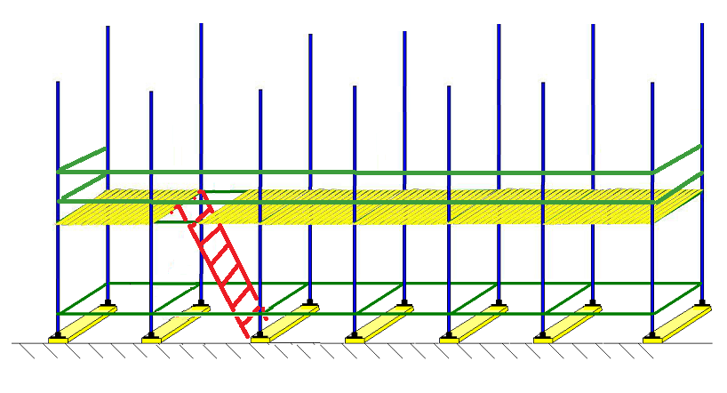
Рис. 7. Установка настилов, лестниц и ограждений ярусов лесов

  - ТЕХНОЛОГИЧЕСКАЯ ПОСЛЕДОВАТЕЛЬНОСТЬ МОНТАЖА ЛЕСОВ СТРОИТЕЛЬНЫХ КЛИНОВЫХ ЛСК-60
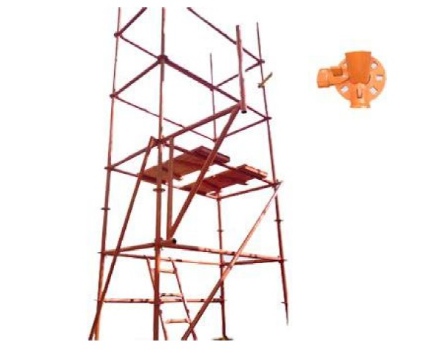
Рис. 8. Конструктивные элементы лесов строительных клиновых ЛСК-60
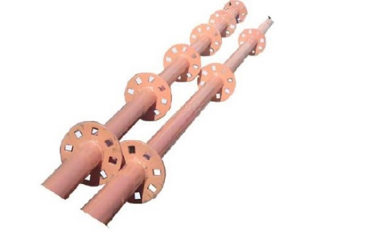

Вертикальная стойка с фланцами

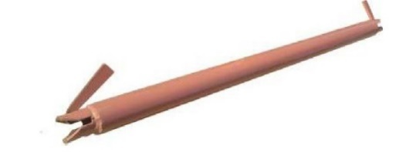

Горизонтальная связь

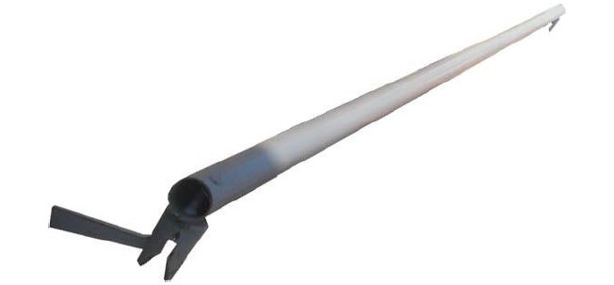

Диагональ (диагональная связь)

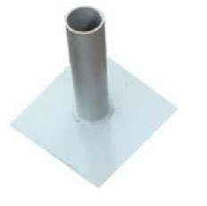

Подпятник (установочная пята)

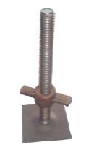

Регулируемая опора (домкрат)

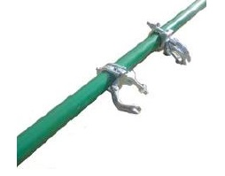

Хомутовая стяжка

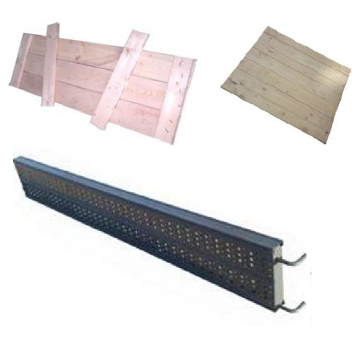

Настилы
(деревянные и металлические)

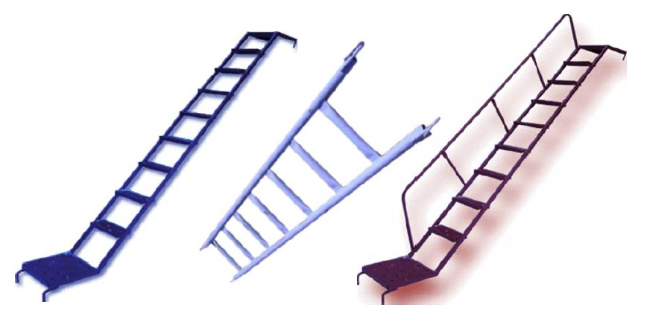

Лестницы

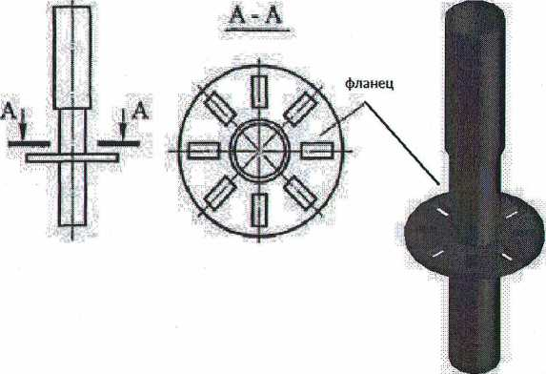
Рис. 9. Схема фланца стойки клиновых лесов

Технические характеристики:
Максимальная высота лесов, м | 60
Шаг яруса, м | 3; 2
Шаг яруса вдоль стены, м | 3; 2
Ширина яруса, м | 1; 1,2; 1,5; 2; 3
Кол-во ярусов настилов, не менее, шт. | 2 (рабочий + страховочный/защитный)
Нормативная поверхностная нагрузка, Па (кг/м²) | Ширина яруса  1 м  1,2 м  1,5 м  2 м  3 м | Нагрузка  270  225  180  135  90

Примечание: при установке лесов в случаях, когда устанавливается узкая колонна строительных лесов, для обеспечения жесткости и геометрической неизменяемости конструкции лесов, крепление к зданию и установку диагональных связей необходимо осуществлять на каждом ярусе в каждой секции.
Нижний ряд стоек опирается на подпятники (либо регулируемые опоры). Под концы каждой пары стоек лесов в поперечном направлении укладывается цельная (неразрезная) подкладка из доски толщиной не менее 50 мм.
Выравнивать подкладку с помощью кирпичей, камней, обрезков досок и клиньев не допускается.
В случае установки лесов на металлическую конструкцию, опорные пяты лесов устанавливаются на швеллер, уложенный по периметру и фиксируются на нем при помощи сварки или болтов для предотвращения смещения стоек.
Монтаж лесов следует начинать от угла здания.
Монтаж лесов выполняется по ярусам.
Работы ведутся в одну смену в светлое время суток.
Монтаж первого яруса осуществлять строго по строительному уровню соблюдая горизонтальность установки в продольном и поперечном направлении.
Настил на ярусах собирается из деревянных щитов, укладываемых на связи.
При установке лесов на регулируемые опоры обязательным условием является соблюдение строгой горизонтальности установки рабочих настилов.
При наращивании стоек из труб на патрубках зазор между трубами и патрубками не должен превышать 3 мм.
Перила ограждения должны выдерживать сосредоточенную статическую нагрузку70 кгс, приложенную к ним посередине и перпендикулярно.
Все несущие горизонтальные связи должны выдерживать сосредоточенную статическую нагрузку 130 кгс, приложенную посередине.
При отделочных работах количество ярусов настилов может соответствовать количеству ярусов конструкции при условии, что суммарная нагрузка на все ярусы не должна превышать допустимую согласно техническим условиям.
При укладке настила проверяются прочность закрепления и отсутствие возможности сдвигов. Зазоры между досками настила принимают не более 5 мм. Выступы досок за поверхность щита не должны превышать 3 мм.
Подъем и спуск рабочих на лесах осуществляется по лестницам. Верхний конец лестниц на крюках закрепляется за поперечины, а нижний конец опирается на настил. Обязательным условием установки лестниц является наличие настилов на выходах с лестницы. Лестницы могут быть снабжены перилами. Лестницы должны устанавливаться одновременно с монтажом строительных лесов на расстоянии не более 40 м друг от друга. На лесах длиной менее 40 м устанавливается не менее двух лестниц на один ярус.
Запрещено устраивать проемы для подъема и спуска по лестницам по одной вертикали!
Запрещено в процессе монтажа/демонтажа строительных лесов, а также в процессе выполнения работ со строительных лесов подниматься и спускаться без использования лестниц (по стойкам и связям лесов).
При производстве работ на лесах, а также в местах рабочих проходов по строительным лесам высотой 6 м и более должно быть не менее двух настилов: рабочий (верхний) и защитный (нижний).
Жесткость и геометрическая неизменяемость конструкции лесов обеспечиваются установкой диагональных связей. Диагональные связи необходимо устанавливать на торцах, на крайних секциях лесов - на каждом ярусе, а на остальных ярусах секций – в шахматном порядке. Особенностью установки диагоналей является обеспечение наклона диагональных связей в разные стороны (встречный угол). Наклон диагоналей в одну сторону повышает вероятность опрокидывания конструкции лесов.
Внимание! Запрещено эксплуатировать строительные леса без диагональных связей.
Для защиты от атмосферных электрических разрядов леса должны быть оборудованы заземлением, соединенным со стойкой при помощи шины. Сопротивление заземления лесов должно быть не более 15 Ом. Заземление лесов допускается соединить с контуром молниезащиты здания, при условии, что работы по устройству молниезащиты здания завершены.
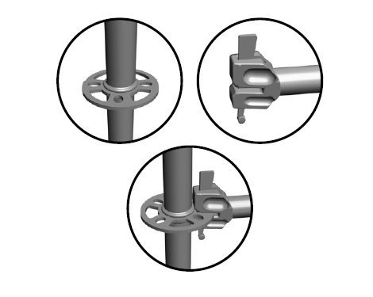

Рис. 10. Принципиальная схема соединения замка связи и фланца стойки лесов

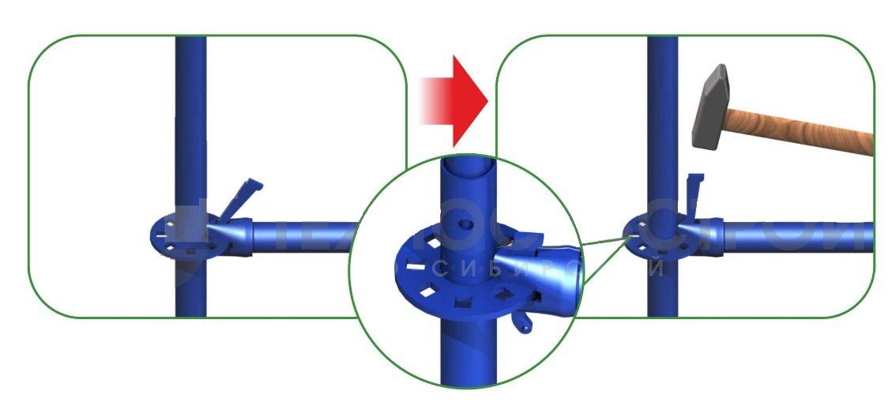

Рис. 11. Процесс соединения замка связи и фланца стойки лесов

Соединение замка связи и фланца стойки лесов происходит следующим образом: прорези замка связи надеваются на фланец, совместив клин с нужным отверстием во фланце. Клин забивается до упора. Острие клина должно быть направлено вниз.

Последовательность сборки лесов строительных клиновых:
4.2.1. Разложить деревянные подкладки перпендикулярно фасаду здания (при установке лесов на землю. При установке лесов на металлоконструкцию деревянные подкладки не используются);
4.2.2. Установить попарно подпятники (регулируемые опоры);
Рис. 12. Установка деревянных подкладок и подпятников на опорной площадке

4.2.3. В подпятники установить попарно вертикальные стойки лесов длиной 3 и 2 метра в шахматном порядке.
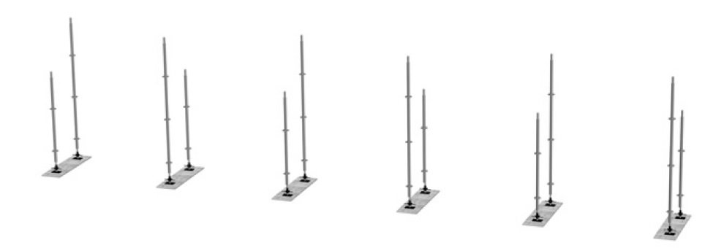
Рис. 13. Установка вертикальных стоек 1 яруса.

4.2.4. Соединить конструкцию по первому уровню фланцев горизонтальными продольными и поперечными связями.
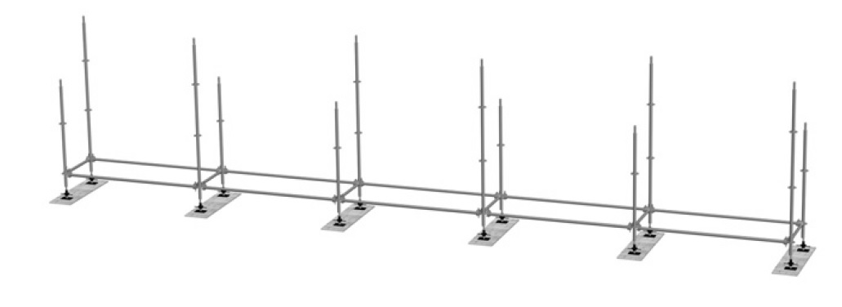
Рис. 14. Установка связей 1 яруса.

Угол между продольными и поперечными элементами должен быть строго 90 градусов.
ВНИМАНИЕ! Горизонтальность установки продольных и поперечных связей, а также вертикальность стоек следует контролировать по строительному уровню!
Монтаж первого яруса должен производиться на всю длину участка лесов.
4.2.5. Все вертикальные стойки нарастить стойками длиной 3 м.
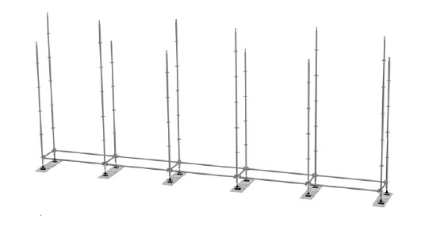
Рис. 15. Наращивание вертикальных стоек 1 яруса.

4.2.6. На уровне 2 м связать вертикальные стойки продольными и поперечными горизонтальными связями.
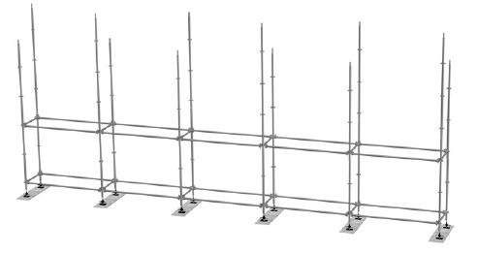
Рис. 16. Установка связей 2 яруса.

4.2.7. Установить настилы на горизонтальные связи.
4.2.8. Установить лестницы в местах подъема на настилы. Установить ограждения, используя горизонтальные связи.
Ограждения устанавливаются на высоте 1,1 м и 0,5 м от уровня настила соответствующего яруса.
Для предотвращения падения с лесов инструмента и материалов по уровню настила устанавливается отбойная доска шириной 15 см.
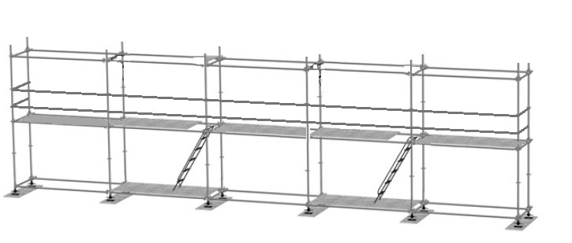
Рис. 17. Установка лестниц, настилов и ограждений.

4.2.9. Установить анкерные крепления к конструкции здания начиная со второго яруса в соответствии с Приложением 3.
Установка анкерных креплений должна осуществляться одновременно с монтажом ярусов лесов.
Крайние ряды стоек крепятся не менее, через один ярус по высоте, т.е. через 4 м.
Внутренние ряды стоек крепятся в шахматном порядке не менее, чем через два яруса по высоте и через две стойки по горизонтали.
В верхнем ярусе все ряды стоек крепятся к стене здания. Количество точек крепления должно быть не менее 1 анкера на 25 м2 проекции поверхности лесов на фасад здания.
4.2.10. Установить диагональные связи.
Важно! Установка анкерных креплений и диагональных связей должна осуществляться одновременно с монтажом ярусов лесов.
4.2.11. Такой порядок монтажа повторить до необходимой высоты лесов.
4.2.12. Установить заземление лесов.
4.2.13. При организации массового прохода людей в непосредственной близости от строительных лесов фасад лесов закрыть защитной сеткой с ячеей размером не более 5 x 5 мм.

- ОРГАНИЗАЦИЯ И ТЕХНОЛОГИЯ ВЕДЕНИЯ РАБОТ СО СТРОИТЕЛЬНЫХ ЛЕСОВ, МЕРОПРИЯТИЯ ПО ОХРАНЕ ТРУДА
Приемка лесов в эксплуатацию:
Леса высотой более 4 м от уровня земли, пола или площадки, на которой установлены стойки лесов, допускаются к эксплуатации после приемки лицом, назначенным ответственным за безопасную организацию работ на высоте.
При выполнении работ подрядной организацией с использованием сооружаемых ею лесов последние должно принимать в эксплуатацию лицо, назначенное ответственным за безопасную организацию работ на высоте, подрядной организации в присутствии лица, ответственного за безопасную организацию работ на высоте организации, на территории которой проводятся работы.
Результаты приемки лесов утверждаются главным инженером (техническим директором) организации, принимающей леса в эксплуатацию, или непосредственно руководителем организации. Допускается утверждение результатов приемки лесов, сооружаемых подрядной организацией для своих нужд, начальником участка (цеха) этой организации.
До утверждения результатов приемки лесов работа с лесов не допускается.
Леса высотой до 4 м допускаются к эксплуатации после их приемки руководителем работ с отметкой в журнале приема и осмотра лесов и подмостей.
При приемке лесов проверяется на соответствие паспорту завода-изготовителя:
- наличие связей и креплений, обеспечивающих устойчивость;
- прочность узлов крепления отдельных элементов;
- исправность рабочих настилов и ограждений;
- вертикальность стоек;
- надежность опорных площадок;
- наличие заземления (для металлических лесов).
Дополнительному осмотру подлежат строительные леса после дождя, ветра, оттепели, землетрясения, которые могут повлиять на несущую способность основания под ними, а также на деформацию несущих ее элементов. При обнаружении нарушений, касающихся несущей способности основания или деформации лесов, эти нарушения должны быть ликвидированы и леса приняты в эксплуатацию повторно.
Осмотры лесов:
Осмотры лесов проводят регулярно в сроки, предусмотренные паспортом завода-изготовителя на леса, а также после воздействия экстремальных погодных или сейсмических условий, других обстоятельств, которые могут повлиять на их прочность и устойчивость.
При обнаружении деформаций лесов, они должны быть устранены и приняты в эксплуатацию повторно.
Производитель работ (бригадир) осматривает леса перед началом работ каждой рабочей смены, лицо, назначенное ответственным за безопасную организацию работ на высоте, осматривает леса не реже 1 раза в 10 рабочих смен.
Результаты осмотра записываются в журнале приема и осмотра лесов и подмостей.
При осмотре лесов устанавливается:
а) наличие или отсутствие дефектов и повреждений элементов конструкции лесов, влияющих на их прочность и устойчивость;
б) прочность и устойчивость лесов;
в) наличие необходимых ограждений;
г) пригодность лесов для дальнейшей работы;
д) отсутствие чрезмерной нагрузки на строительные леса от людей и материалов.
Леса, с которых в течение месяца и более работа не производилась, перед возобновлением работ подвергают приемке повторно.
Настилы и лестницы лесов и подмостей необходимо периодически в процессе работы и ежедневно после окончания работы очищать от мусора, а в зимнее время - очищать от снега и наледи и при необходимости посыпать песком.
Работа со случайных подставок (ящиков, бочек) не допускается.
Запрещается в процессе работы с лесов снимать анкерные крепления, диагональные связи, а также производить манипуляции с конструкцией строительных лесов, нарушающие ее прочность и геометрическую неизменяемость.
Средства индивидуальной защиты:
При работе на неогражденных участках строительных лесов необходимо применять меры по предотвращению падения работников с высоты, а именно: работникам разрешается пристегиваться карабином монтажного пояса к надежным конструкциям лесов.
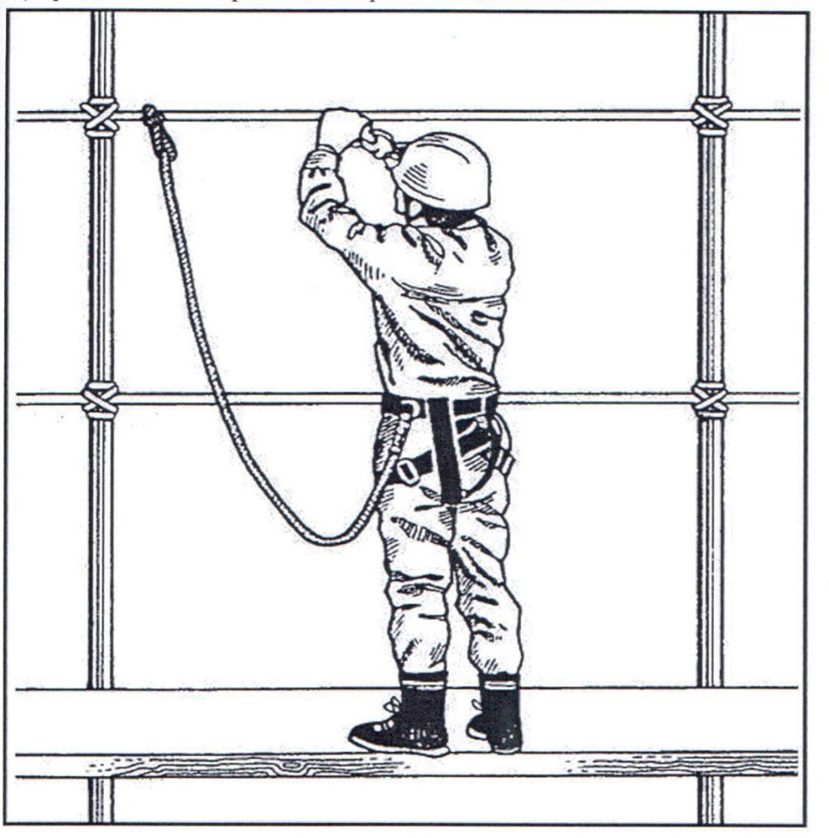
Рис. 18. Схема страховки работников при работе на неогражденных участках лесов

Допускается применять только средства защиты от падения с высоты, имеющие сертификаты соответствия и соответствующие требованиям ГОСТ Р 50849-96 Пояса предохранительные строительные. Общие технические условия.
Предохранительные пояса перед выдачей в эксплуатацию, а также через 6 месяцев в процессе эксплуатации должны быть испытаны статической нагрузкой.
Запрещается:
- закрепление карабином ниже уровня опирания ног при выполнении рабочих операций в положении стоя;
- внесение каких-либо изменений в конструкцию пояса, использование поясов в неполной комплектации (при отсутствии какой-либо составной части);
- использование пояса либо его составной части не по назначению;
- производить закрепление карабином непосредственно за фал после обхвата им элементов конструкций или других опор. В этих случаях необходимо закрепляться за специальное приспособление.
Карабин предохранительного пояса должен иметь предохранительное устройство, исключающее случайное открытие зева после его закрепления на опоре. Зев карабина должен закрываться автоматически.
Конструкция карабина должна обеспечивать быстрое и надежное закрепление и открепление одной рукой при надетой рабочей перчатке и исключать возможность защемления и травмирования пальцев руки при манипуляциях с карабином. Продолжительность цикла «закрепление-открепление» не должна быть более 3 с.
Опора, к которой закрепляют карабин пояса (или элементы, выполняющие ее функцию), должна иметь прочность не менее 15 кН.
В отдельных случаях возможно применение стальных канатов для организации страховки от падения с высоты при работе с лесов:
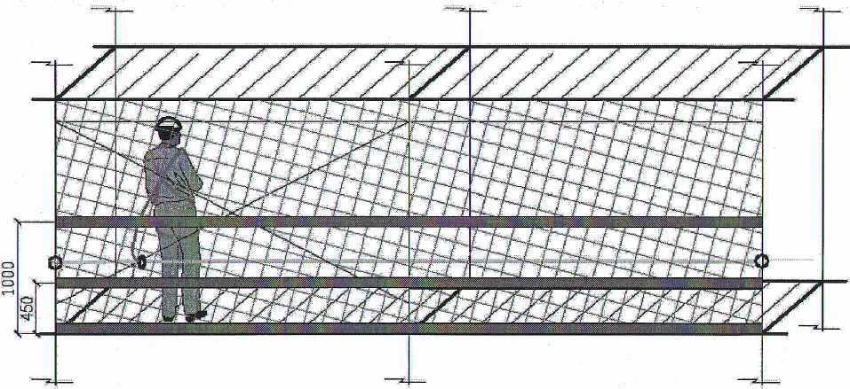
Рис.19. Схема установки стального каната для организации страховки от падения с высоты при работе с лесов
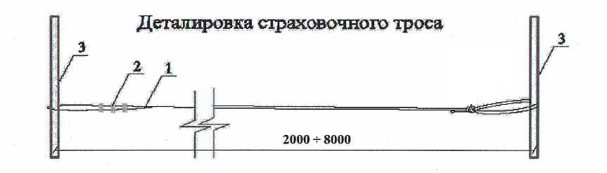
1 – Канат сертифицированный стальной 8 мм
2 - Винтовой зажим для стальных канатов,
устанавливается в количестве 3 шт. через 5 см друг от друга:
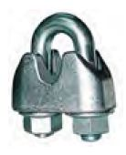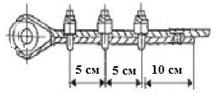
Упорные скобы и гайки должны упираться в несущий канат, а дуга зажима — в оставшуюся часть каната. Выпуск свободного конца стального каната должен быть не менее 10 см.
3 - Вертикальные стойки лесов

В процессе эксплуатации хомутовых лесов, а также других типов строительных лесов, имеющих в своем составе хомутовые соединения, при понижении температуры воздуха ниже 0^{о}С необходимо установить контроль за затяжной хомутовых соединений (затяжка гаек болтов) и организовать своевременную затяжку ослабленных соединений. Контроль проводить при осмотрах строительных лесов.
Леса, расположенные в местах проходов в здание, оборудуются защитными козырьками для защиты от случайно упавших сверху предметов.
Защитные козырьки должны выступать за леса не менее чем на 1,5 м и иметь наклон в 20° в сторону лесов.
Высота проходов в свету должна быть не менее 1,8 м.

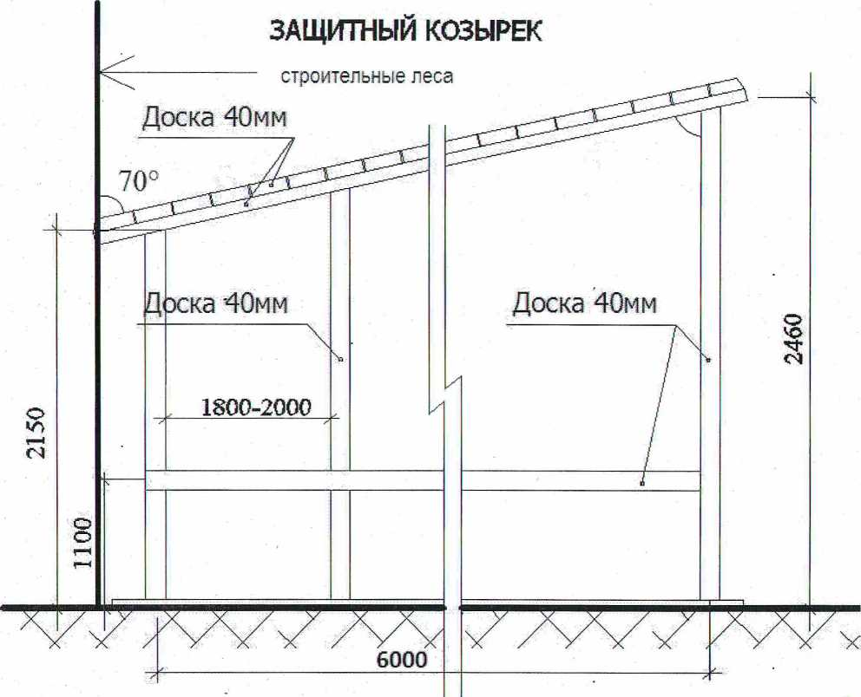
Рис. 20. Чертеж защитного козырька

Подъем грузов на леса:
Для подъема груза на леса используют блоки, укосины и другие средства малой механизации, которые следует крепить следующим образом:
ручные блочки крепятся на трубе от хомутовых лесов с помощью двух поворотных хомутов на 2 стойки в одной плоскости по вертикали. Данная труба крепится обязательно к конструкции здания с помощью анкера.
Допускается устанавливает блочки на любом ярусе строительных лесов, кроме последних.
Максимальный вылет блочка может составлять 60 см.
Максимальный вес поднимаемого груза с помощью ручного блочка – 25 кг, при этом работнику, находящемуся на земле и занятому подъемом груза, запрещается наматывать канат на руку, а также находиться в опасной зоне подъема груза.
При подъеме груза, необходимо установить сигнальные ограждения опасной зоны, а также обозначить опасную зону знаками безопасности. Размер опасной зоны определять по Таблице 1.
Для сохранения устойчивости конструкции лесов при подъеме грузов в местах установки блочков, ярусы лесов выше и ниже по вертикали, а также соседние справа и слева по горизонтали секции лесов следует закрепить с помощью анкеров к конструкции здания.
Блочки для подъема грузов должны быть испытаны перед началом эксплуатации, а также через каждые 12 мес. и после каждого ремонта. Испытания следует проводить статической нагрузкой, превышающей грузоподъемность на 25%.
Съемные грузозахватные приспособления и тара в процессе эксплуатации должны подвергаться техническому осмотру лицом, ответственным за их исправное состояние, в сроки, установленные требованиями «Федеральных норм и правил в области промышленной безопасности «Правила безопасности опасных производственных объектов, на которых используются подъемные сооружения». Результаты осмотра необходимо регистрировать журнале учета и осмотра съемных грузозахватных приспособлений и тары. Съемные грузозахватные приспособления и тара, не прошедшие технического осмотра, не должны находиться в местах производства работ. Грузовые крюки грузозахватных средств (стропы, траверсы) должны быть снабжены предохранительными замыкающими устройствами, предотвращающими самопроизвольное выпадение груза.
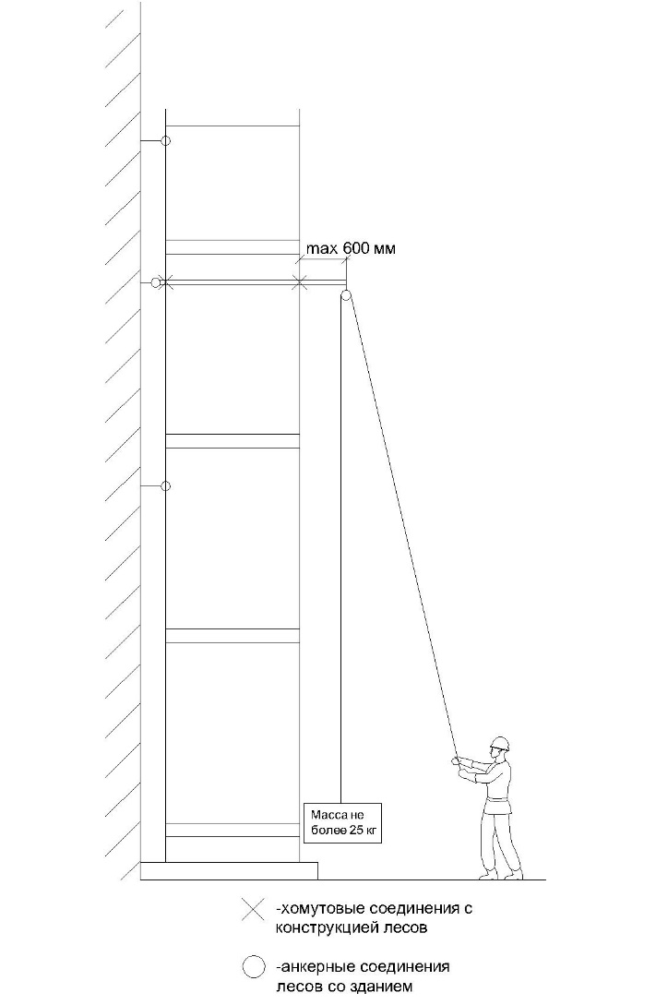

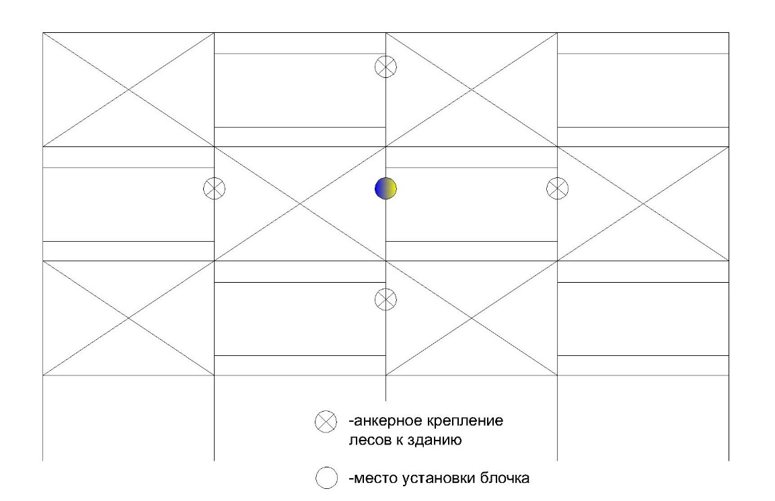

Также возможно использование электрических лебедок. Правила установки и использования электрических лебедок отражены в паспортах на оборудование и технологической карте на установку и применение электролебедок.

- ОРГАНИЗАЦИЯ И ТЕХНОЛОГИЯ ДЕМОНТАЖА СТРОИТЕЛЬНЫХ ЛЕСОВ, МЕРОПРИЯТИЯ ПО ОХРАНЕ ТРУДА
Демонтаж лесов допускается лишь после уборки с настилов остатков материалов, инвентаря и инструментов. До начала демонтажа лесов производитель работ обязан осмотреть их и проинструктировать рабочих о последовательности и приемах разборки, а также о мерах, обеспечивающих безопасность работ. Запрещается производить демонтаж лесов без наряд-допуска.
Демонтаж лесов следует начинать с верхнего яруса в последовательности, обратной последовательности монтажа.
Демонтированные элементы перед перевозкой рассортировать. Крупногабаритные элементы связывать в пакеты. Произвольное сбрасывание элементов лесов категорически запрещается.
Все дверные проемы первого этажа на участке разборки лесов должны быть защищены, а проходы полностью ограждены.
Демонтаж лесов начинают с верхнего яруса и ведут по-ярусно сверху вниз в следующей последовательности:
- снимается часть анкерных креплений демонтируемого яруса;
- снимаются отбойные доски и ограждения;
- снимаются диагональные и горизонтальные связи;
- снимаются оставшиеся анкерные крепления демонтируемого яруса;
- демонтируются стойки, соединения которых находятся выше настила разбираемого яруса лесов;
- щиты настила снимаются с нижерасположенного яруса, начиная с края лесов.
После окончания демонтажа верхнего яруса рабочие переходят на нижележащий ярус (временно подмащиваясь на нем) и заканчивают разборку каркаса вышележащего яруса: снимаются поперечные и продольные связи на которых лежали настилы. При этом хомуты освобождаются только от стоек, оставаясь закрепленными на поперечинах, связей и других элементов лесов.
Элементы лесов при помощи блоков, лебедки и пеньковых канатов спускаются вниз. Запрещается валить собранные конструкции лесов. Сбрасывание отдельных элементов лесов, инструмента и мусора с высоты категорически запрещается. Мелкие элементы перед спуском вниз укладываются в специальные ящики.
Внизу с поперечин и других элементов снимаются хомуты, элементы лесов раскладываются по маркам и укладываются в контейнер для перевозки на новый объект или на склад. При сортировке элементы, требующие ремонта или замены, складируются отдельно и направляются в мастерские для ремонта либо на утилизацию.
Все лица, находящиеся на демонтируемом ярусе обязаны правильно использовать средства защиты от падения с высоты:

Последовательность завязывания узла «бабочка»

Последовательность завязывания узла «восьмерка»

- ТРЕБОВАНИЯ К КОМПЛЕКТНОЙ ПОСТАВКЕ ЭЛЕМЕНТОВ ЛЕСОВ
Каждая партия лесов, состоящая из набора элементов, отправляется потребителю комплектно и сопровождается паспортом завода-изготовителя, актом приемки ОТК и комплектовочной спецификацией, в которой указывается количество и вес отправляемых элементов по маркам.
Элементы лесов окрашиваются.
Элементы лесов, рассортированные по маркам, хранятся в закрытых помещениях или на открытом воздухе на подкладках под навесом, не соприкасаясь с грунтом. Хомуты, пробки и крепежные детали хранятся законсервированными в закрытых ящиках массой не более 60 кг. Консервация производится в соответствии с ГОСТ 13163-67.
Перед отправкой на объект леса комплектуются всеми типовыми и нетиповыми элементами. Комплектование лесов производится с отбраковкой элементов лесов, не соответствующих нормативным допускам.
Перед началом монтажа лесов необходимо провести визуальный осмотр элементов собираемых лесов на предмет пригодности, а именно:
- отсутствия искривления элементов лесов;
- отсутствия прорезей, ржавчины;
- исправности досок настилов, отсутствия торчащих гвоздей, гнилых досок, прорезанных настилов;
- исправности и комплектности соединительных элементов строительных лесов.
Для удобства монтажа необходимо складировать элементы строительных лесов в соответствии со схемами складирования в непосредственной близости от участка установки лесов, убедиться в наличии всех составных частей.
Масса сборочных элементов лесов, приходящаяся на одного рабочего (при ручной сборке) на строительном объекте, не должна превышать 25 кг - при монтаже и демонтаже на высоте и 50 кг - при устройстве их на земле.
- ТРЕБОВАНИЯ К КАЧЕСТВУ УСТРОЙСТВА ЛЕСОВ
Требуемые качество и надежность устройства и эксплуатации лесов должны обеспечиваться строительными организациями путем осуществления комплекса технических и организационных мер в соответствии с требованиями нормативных документов.
Производственный контроль качества устройства лесов должен включать входной контроль качества элементов лесов, операционный контроль отдельных монтажных процессов или операций и приемочный контроль смонтированных лесов.
При входном контроле элементов лесов проверяется их комплектность и соответствие требованиям стандартов, а также содержанию паспортов.
При операционном контроле проверяется соблюдение технологии монтажа элементов лесов, соответствие устройства лесов рабочим чертежам, строительным нормам, правилам и стандартам.
При приемочном контроле производится проверка требуемого качества смонтированных лесов, подготовленных к эксплуатации.
При приемке лесов в эксплуатацию проверяется:
- соответствие собранного каркаса монтажным схемам;
- правильность сборки узлов и соответствие крепления лесов проекту;
- правильность и надежность опирания лесов на основание;
- правильность установки и крепления ограждений и настилов;
- наличие диагональных связей и правильность их расположения;
- обеспечение сохранности лесов от возможных ударов транспортными средствами;
- проверка надежности затяжки болтов на хомутах;
- обеспечение отвода воды от лесов;
- соблюдение вертикальности установки стоек и надежности закрепления лесов к стенам;
- наличие средств пожаротушения и устройство молниезащиты.
Поверхность грунта, на которую устанавливают леса, необходимо спланировать, утрамбовать и обеспечить отвод с нее поверхностных вод.
В процессе эксплуатации должно производиться систематическое наблюдение за состоянием всех соединений, креплений к стене, настилов и ограждений. Для этого ежедневно перед началом смены леса осматриваются прорабом или мастером руководящими работами, выполняемыми с этих лесов.
Не реже одного раза в 10 дней состояние лесов должно проверяться представителями строительной организации с фиксированием замеченных дефектов.
Во всех случаях обнаружения деформаций элементов лесов, нарушения устойчивости и других дефектов, работа с лесов должна быть прекращена, до исправления и повторной приемки лесов.
При комплектовании соблюдаются следующие нормативные допуски и требования:
- отклонения от проектной длины элементов лесов не должны превышать в стойках ± 2 мм, а в остальных элементах ± 3 мм;
- резьба болтов и места шарнирных соединений хомутов должны быть смазаны солидолом УС-2, ГОСТ 1033-79.
- КАЛЬКУЛЯЦИЯ ЗАТРАТ ТРУДА НА УСТРОЙСТВО ЛЕСОВ
Калькуляция затрат труда на устройство лесов площадью 1000 м²:

На именование работы |  | Единица измерения | Норма времени на ед.измерения чел-мин | Объем работ по ярусам |  |  |  | Затраты труда, чел-ч
 |  | Единица измерения | Норма времени на ед.измерения чел-мин | I | II | III | IV | По ярусам |  |  |  |  | Всего
 |  |  |  |  |  |  |  | I | II |  | III | IV | Всего
Разметка площадки |  | разметка | 2,21 | 11 | - | - | - | 0,41 | - |  | - | - | 0,41
Установка подкладок |  | шт | 3,24 | 11 | - | - | - | 0,59 | - |  | - | - | 0,59
Установка и крепление башмаков |  | шт | 3,77 | 22 | - | - | - | 1,38 | - |  | - | - | 1,38
Разметка высоты яруса |  | разметка | 0,65 | 6,0 | 5,0 | 6,0 | 5,0 | 0,065 | 0,054 |  | 0,065 | 0,054 | 0,24
Сверление отверстий в стене |  | отверстие | 1,45 | 6 | 5 | 6 | 5 | 0,15 | 0,12 |  | 0,15 | 0,12 | 0,54
Установка пробок |  | пробока | 1,40 | 6 | 5 | 6 | 5 | 0,14 | 0,12 |  | 0,14 | 0,12 | 0,52
Установка стоек |  | м | 0,74 | 112 | - | 40 | 48 | 1,38 | - |  | 0,49 | 0,59 | 2,46
Установка поперечин |  | шт | 4,70 | 22 | 11 | 11 | 11 | 1,72 | 0,86 |  | 0,86 | 0,86 | 4,30
Установка продольных связей |  | шт | 4,70 | 32 | 21 | 21 | 21 | 2,50 | 1,65 |  | 1,65 | 1,65 | 7,45
Установка хомутов |  | шт | 2,27 | 132 | 66 | 66 | 66 | 5,0 | 2,49 |  | 2,49 | 2,49 | 12,47
Укладка щитов настила рабочего яруса |  | м² | 2,70 | 37,5 | 37,5 | 37,5 | 37,3 | 1,69 | 1,69 |  | 1,69 | 1,69 | 6,76
Установка бортовой доски |  | м | 2,38 | 25 | 25 | 25 | 25 | 0,99 | 0,99 |  | 0,99 | 0,99 | 3,96
Установка лестниц |  | шт | 4,34 | 1 | 1 | 1 | 1 | 0,07 | 0,07 |  | 0,07 | 0,07 | 0,28
Подноска элементов лесов |  | т | 3,53 | 1,95 | 1,18 | 1,35 | 1,38 | 0,11 | 0,07 |  | 0,08 | 0,08 | 0,34
Подача элементов лесов на высоту |  | подъем | 4,80 | - | 7,85 | 8,98 | 9,18 |  | 0,68 |  | 0,72 | 0,73 | 2,08
Итого: |  |  |  |  |  |  |  | 14,52 | 7,91 |  | 8,57 | 8,61 | 39,62
 | Затраты труда на 1м² проекции лесов на здание: 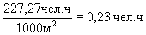

V - VI | ярус - 17,2 чел.ч
VII - VIII | ярус - 17,2 чел.ч
IX - X | ярус - 19,78 чел.ч
XI - XII | ярус - 22,75 чел.ч
XIII - XIV | ярус - 26,16 чел.ч
XV - XVI | ярус - 30,08 чел.ч
XVII - XVIII | ярус - 34,59 чел.ч
XIX | ярус - 19,89 чел.ч
Всего на 1000м²: | 227,27 чел.ч

Примечание: для каждых 4 м лесов высотой свыше 16 м норма времени увеличивается на 15%.

Приложение 1. Схема складирования элементов строительных лесов.

Схема складирования настилов

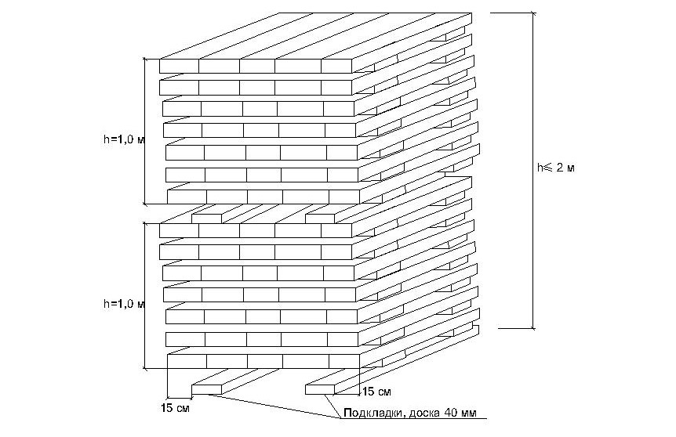
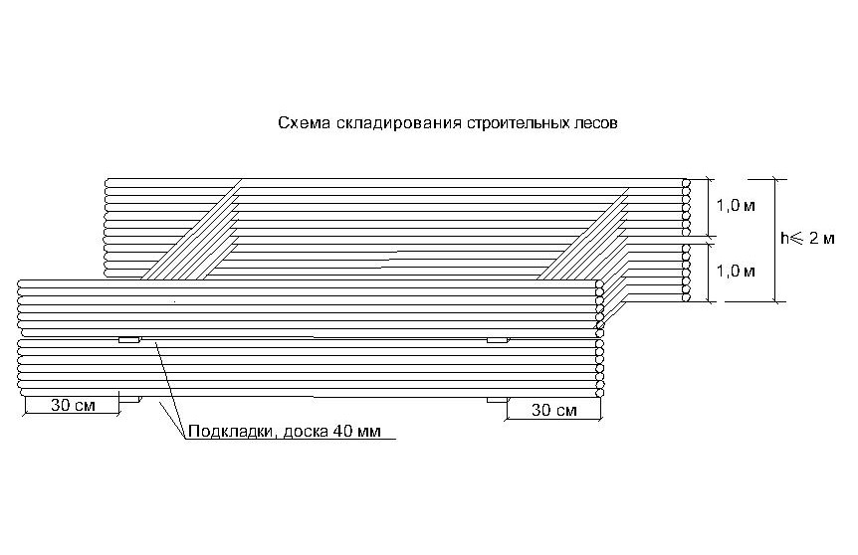

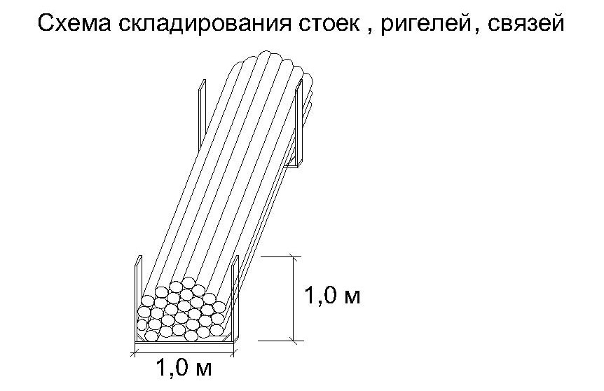

Приложение 2.

Схема строповки стоек, ригелей, связей

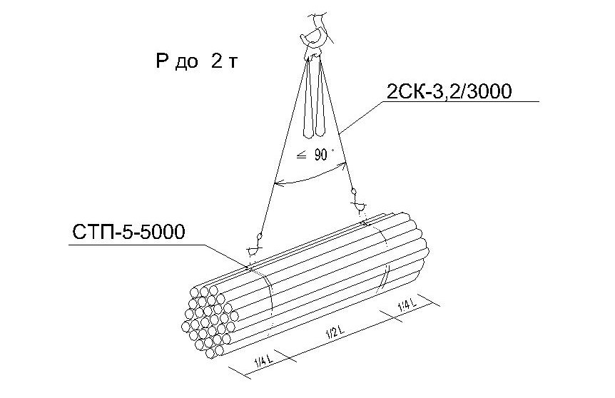

Схема строповки настилов

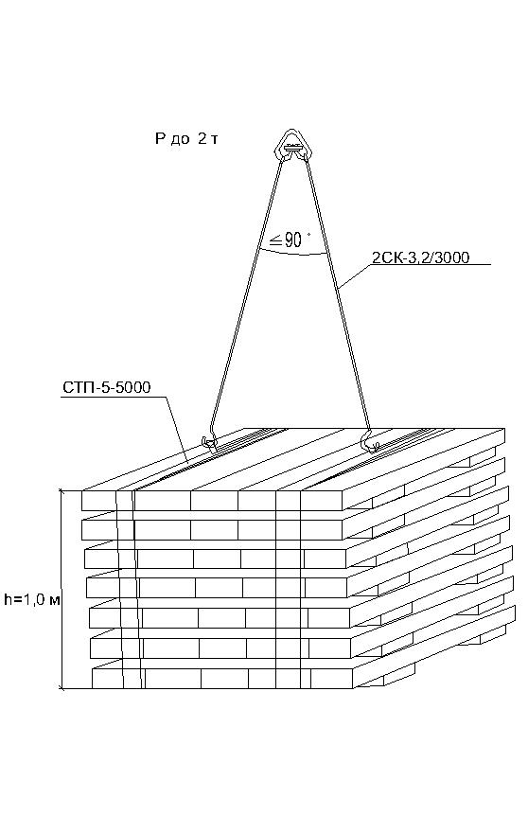

Схема строповки рам лесов

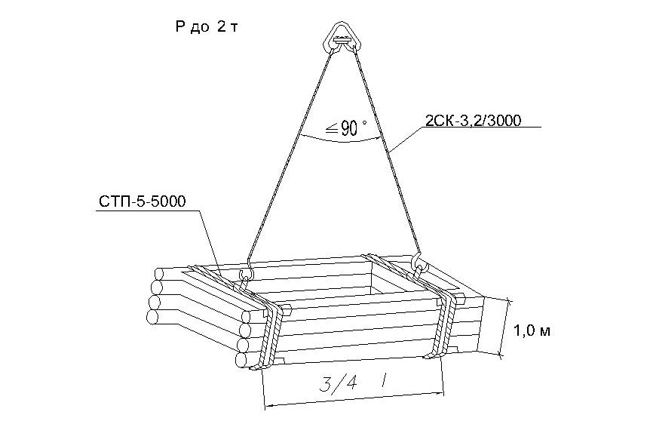

ЛИСТ ОЗНАКОМЛЕНИЯ С ТЕХНОЛОГИЧЕСКОЙ КАРТОЙ НА УСТАНОВКУ И ПРИМЕНЕНИЕ СТРОИТЕЛЬНЫХ ЛЕСОВ

№ п/п | Должность | Ф.И.О. | Личная подпись | Дата ознакомления

